Manual de Usuario:
La aplicación consiste en un área de texto en la cual se puede escribir código en lenguaje java, los dos botones que hacen funcionar la app son Carga Archivo 1, cuando este es presionado, se carga al servidor lo que este en el campo de texto, inmediatamente se habilita el segundo botón el cual tiene la misma funcionalidad solo que con un extra el cual manda los valores al servidor y analiza.
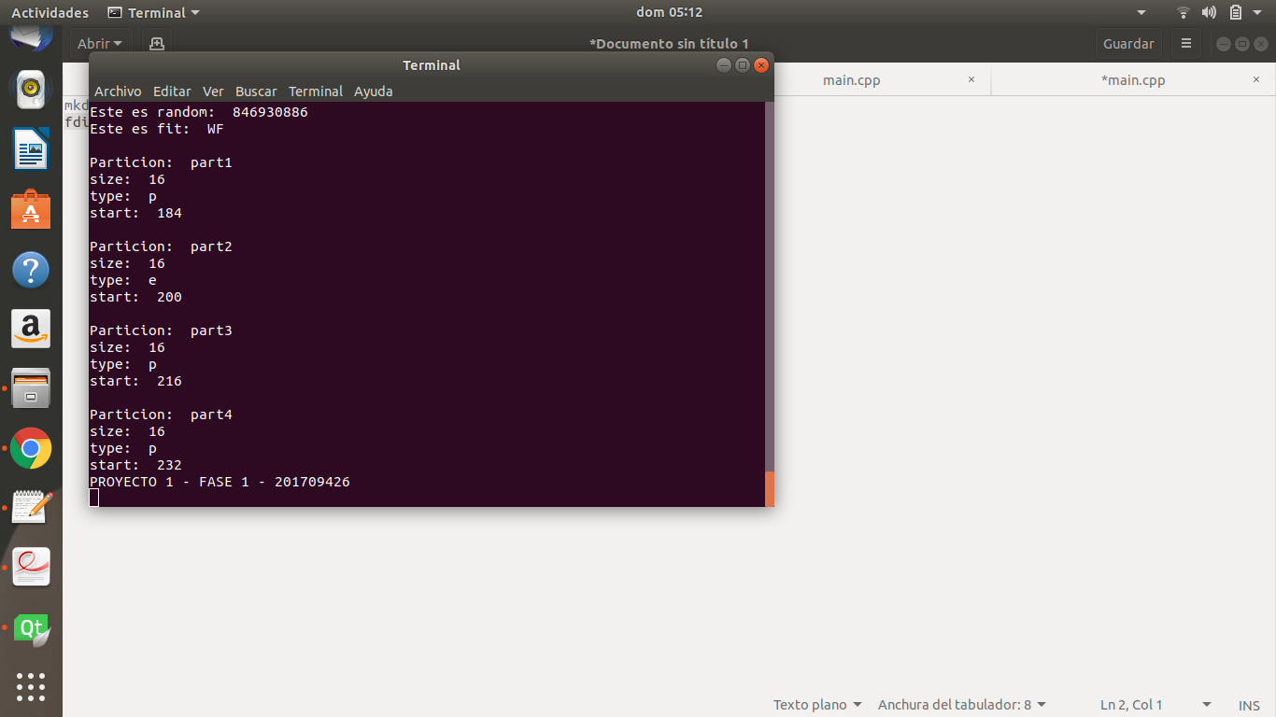

El reporte AST es cargado en este apartado, asi mismo como las posibles clases copia y los métodos/funciones copia.

En esta parte es cargado el análisis de copia de variables y los posibles errores léxicos o sintácticos.
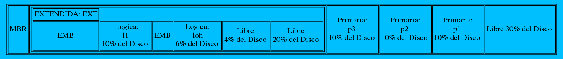

Entrada de ejecución básica, al momento de analizar esta entrada se generan los siguientes reportes:

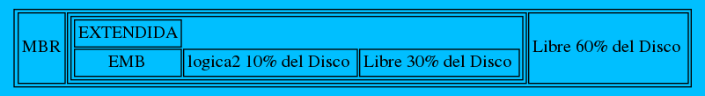

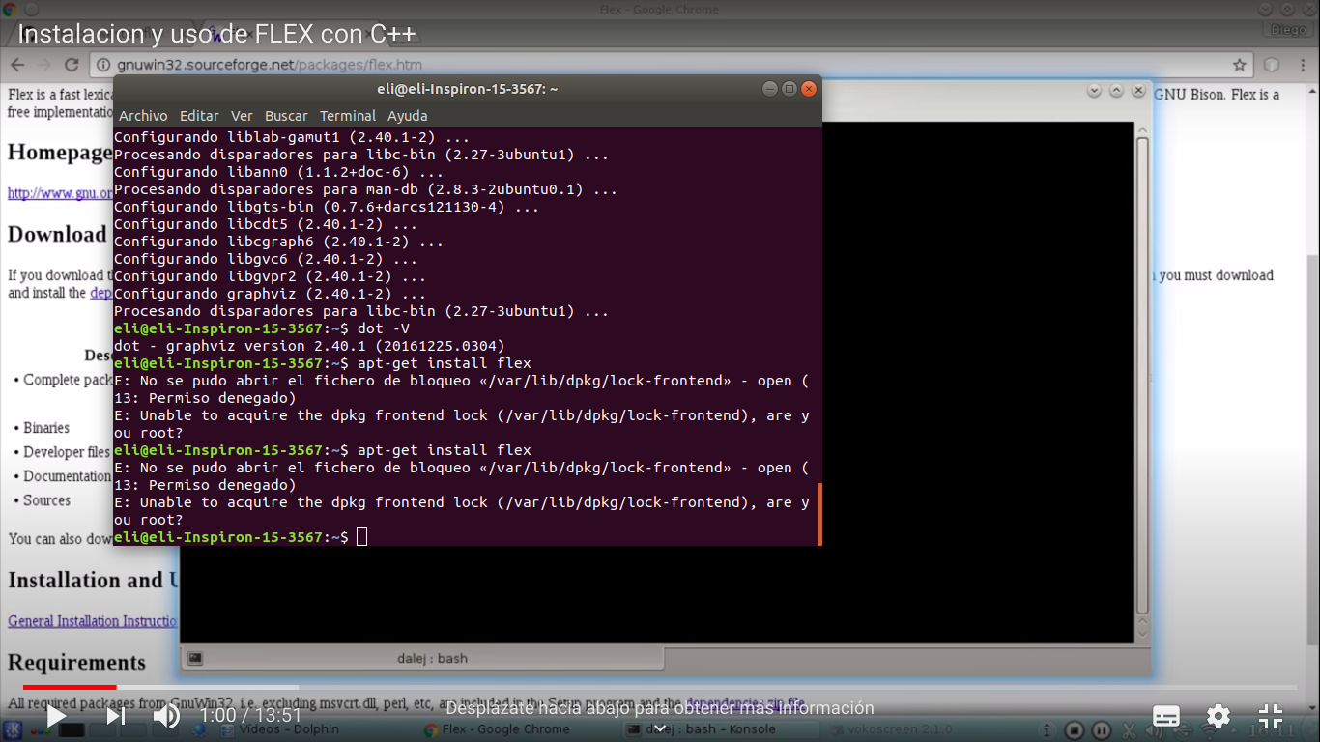

Reporte del árbol obtenido del análisis sintáctico.

Reporte de clases copia.

Reporte de funciones/métodos copia.

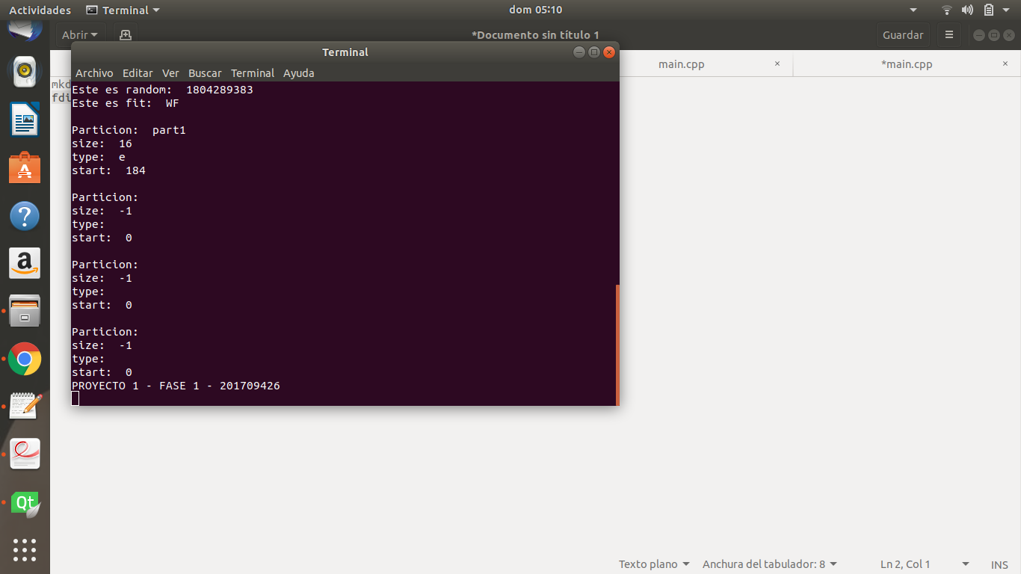

Reporte de variables copia.

Y reporte de errores.

